


Izadi enciende la Navidad en la
Puerta del Sol

*La bodega de la DOCa Rioja presenta su Izadittone en pleno
centro de Madrid coincidiendo con el inicio del alumbrado navideño

Villabuena de Álava, noviembre 2024. El Izadittone de Bodegas Izadi, uno de los dulces más esperados, se presentó ayer a clientes y medios especializados mientras la ciudad se iluminaba con las luces de Navidad. Este dulce exclusivo de la bodega riojana forma parte ya de los amantes de la gastronomía navideña y, este año, ha celebrado su primera Izadittone Cristhmas Party en pleno centro de la capital madrileña.

Con Izadittone llega la Navidad. Izadi da comienzo a estas fechas tan especiales con la presentación en sociedad de su Izadittone, que, en esta ocasión, ha tenido su propia fiesta de bienvenida, coincidiendo con el encendido de las luces de Navidad de la capital madrileña en plena Puerta del Sol. La bodega celebró esta fiesta con amigos, restauradores, periodistas … en una ubicación única para ver el acto de encendido de las luces.
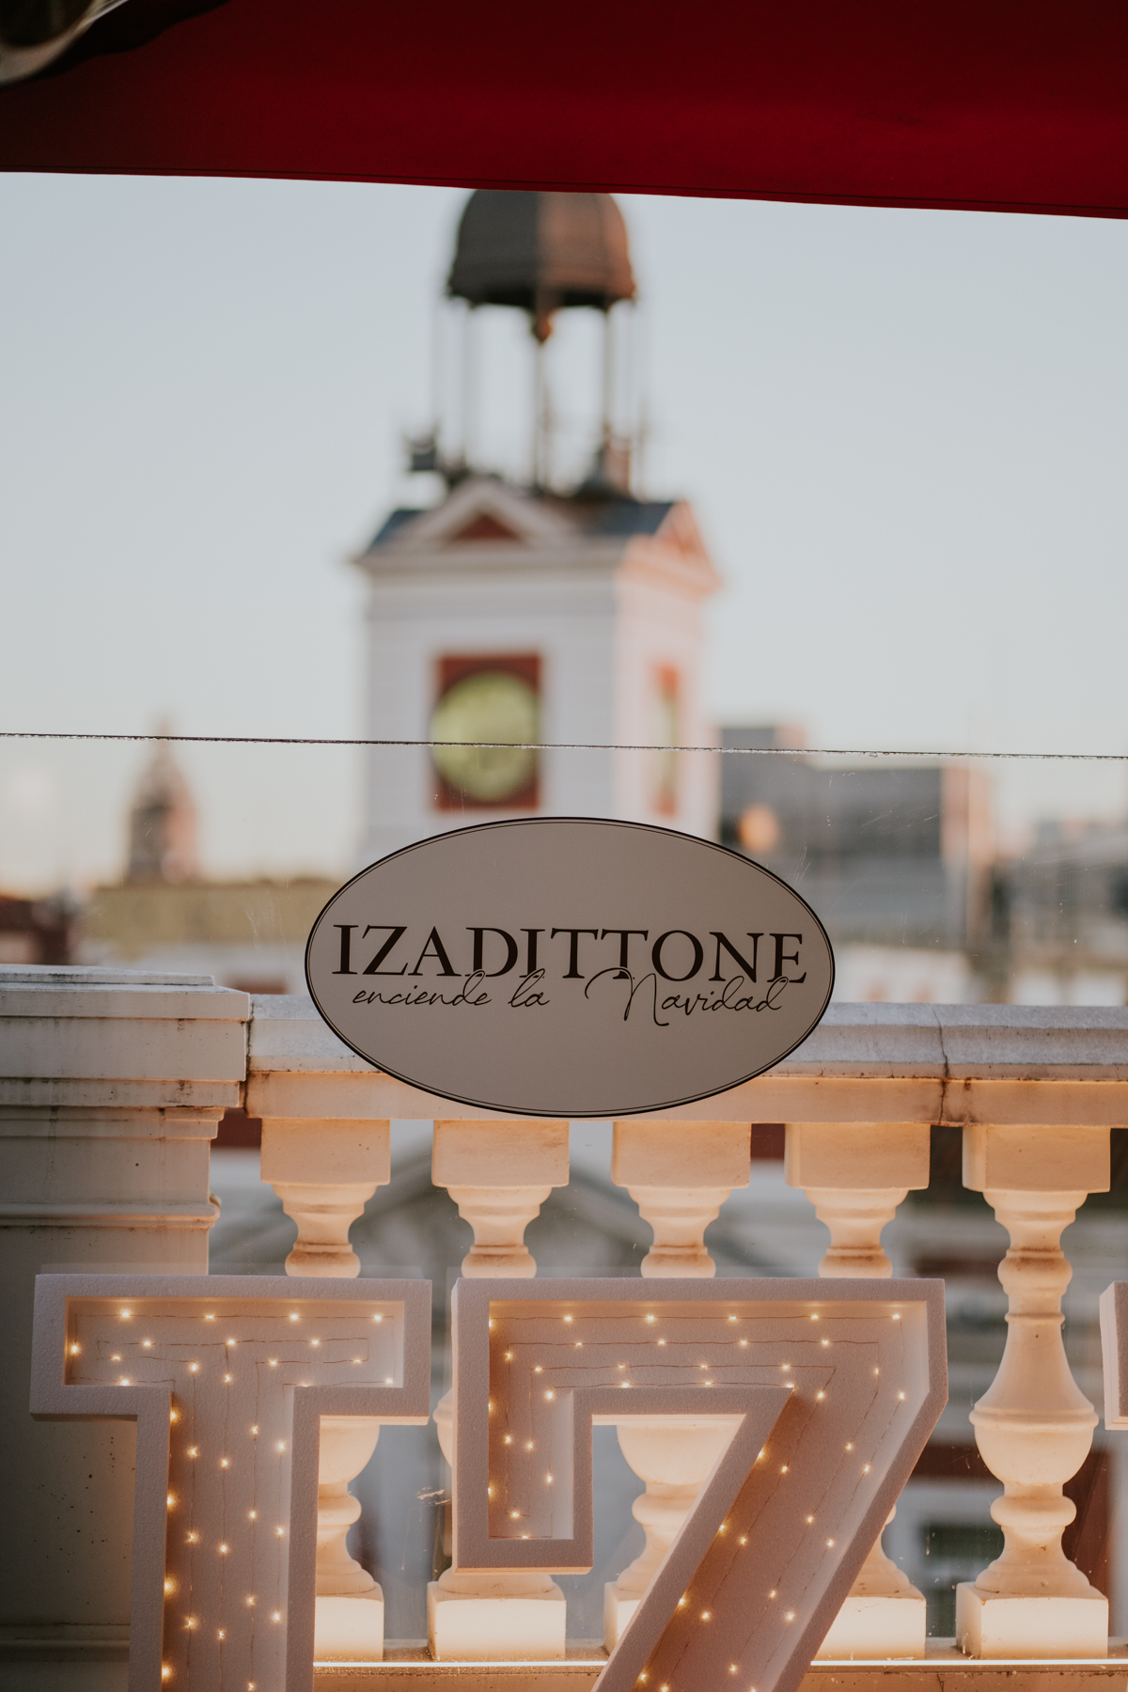
Desde lo alto de la Puerta del Sol, todos los invitados pudieron disfrutar de unas vistas únicas de esta céntrica plaza y del encendido de las luces que tuvo como invitado especial al seleccionador nacional de fútbol, Luis de la Fuente, encargado de comenzar la cuenta atrás y pulsar el botón que iluminó Madrid. También desde lo alto de la Puerta del Sol, pudieron disfrutar de la actuación de Álvaro de Luna y un emocionante homenaje a las víctimas de la Dana de Valencia con un coro de niños.

Durante esta fiesta navideña, los asistentes también disfrutaron de algunos de los vinos más representativos de la bodega, con la guinda final de un brindis con su viñedo singular, El Regalo.

Izadi quiso poner en valor esta proyecto que comenzó como una anécdota y se ha convertido en una tradición para la bodeja de la DOCa Rioja. Una colaboración, mano a mano, con la pastelería italiana Loison, situada en Vizenza (Italia), una de las más prestigiosas de Italia, por la calidad de sus chocolates, su buen hacer, su trayectoria.

La elaboración de este dulce se ha convertido para Izadi en una tradición navideña que ya no puede faltar y es un paso más en su compromiso y unión con la gastronomía, disciplina donde nació esta bodega alavesa de mano de la familia Antón.

En las navidades de 2017 llegaron los primeros Izadittones y su éxito fue tal que tanto la marca italiana Loison como Bodegas Izadi decidieron continuar su relación para crear cada año este dulce tan especial. Hasta tal punto de crear dos versiones diferentes: Izadittone Clásico que, con orujo envejecido, es un homenaje a la receta tradicional italiana a la que se añaden pasas, naranja y limón, y el Izadittone con el que comenzó esta aventura hace unos años y que tiene como protagonistas los orujos de uvas de Bodegas Izadi y el chocolate.

Izadittone, panettone único en España, se ha elaborado con crema de orujo obtenida de la destilación de los hollejos de las uvas de la bodega y con la receta– de más de 90 años - de la masa madre de la casa italiana Loison, considerada el Ferrari de los panettones gracias a su buen hacer desde 1938.

Izadittone se puede comprar ya en www.artevinostore.es y tiendas gourmet.

PVP: 32,90€

https://artevinostore.es/catalogo/regalos/izadittone-panettone-crema-orujo

Notas Informativas: Bodegas Izadi nació en 1987 de manos de Gonzalo Antón, uno de los hosteleros más reconocidos. Creó Izadi, que significa naturaleza en euskera, a partir de los viñedos familiares de Rioja Alavesa y desde entonces, su gran labor ha sido cuidar los viñedos viejos de esta zona vinícola para elaborar vinos que mostraran los cuatro pilares que marcan la filosofía de esta marca: Respecto, sensibilidad, inquietud y hospitalidad. Actualmente, su hijo Lalo Antón dirige esta bodega, matriz de Artevino Family Wineries (Finca Villacreces, Bodegas Vetus y Orben) y que contempla entre sus marcas: Izadi, Izadi Larrosa, Izadi Selección y El Regalo. Desde el año 2020 obstenta el sello medioambiental “Wineries for climate protection”.

Para más información:

Bodegas Izadi – Iván Pérez iperez@artevino.es – 616 51 05 86
Prensa – 10vcomunicacion – Victoria Díez victoria@10vcomunicacion.es – 629 682 802

